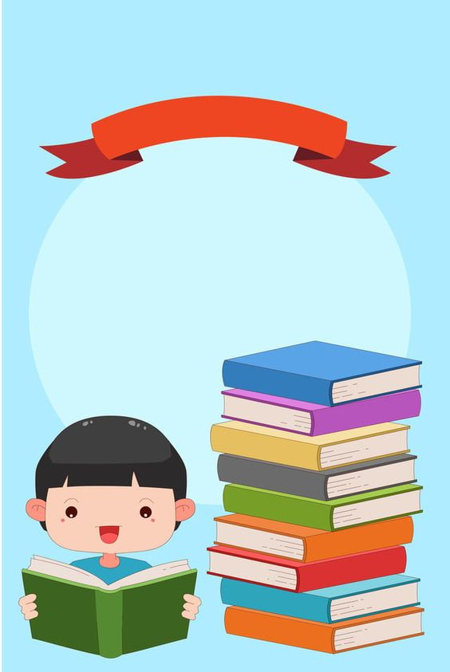

**CUADERNO DE NOTAS CIENTÍFICAS**

**semana del 23 al 27 de agosto**

Hoy iniciamos un nuevo ciclo escolar y debemos de hecharle muchas ganas.

Para empezar la clase vamos a conocer el reglamento de clase.

1. Ingresar a tiempo a mis clases virtuales.
2. Tener mis utiles escolares listos.
3. Mantener encendida la camara durante la clase.
4. Estar atento a las indicaciones de mi maestra.
5. Apagar el microfono y prenderlo cuando se te indique o tengas una duda.
6. Ubicarse en un lugar apropiado y sin distraciones.

Se da la bienvenida al ciclo escolar a los niños y padres de familia, explicando que por lo pronto seguimos en línea y se explica la dinámica de la clase, donde nos veremos por sala 3 días a la semana, los martes por medio de transmisiones en vivo y viernes envió de actividades.

Responden a los cuestionamientos acerca de ¿como se sienten al regresar a clases?

Investiga con papá y mamá el significado de tu nombre y pregúntales ¿Por qué te llamaron así?

Crea un cartelón donde escribas tu nombre y expliques con imágenes, dibujos e incluso palabras escritas el significado de tu nombre y porque te pusieron así.

Agrega en el cartelón que cosas te gustan, que no te gusta, en que eres bueno y que se te dificulta hacer.

Se guia al alumno con cuestionamientos:

* ¿Qué significa tu nombre?
* ¿Por qué te llamaron así?
* ¿Cómo eres?
* ¿Qué te gusta?, ¿Qué no te gusta?
* ¿En que eres bueno?
* ¿Qué se me dificulta hacer?

Nuestro nombre es una de las primeras palabras que aprendemos desde muy pequeños. **Tener nombre nos diferencia unos de otros** y nos ayuda a no confundirnos.

**Ponernos nombres propios nos da identidad.**

“Aprender a escribir el nombre propio es aprender algo muy especial, ya que forma parte de la propia identidad…Desde el punto de vista de su función en la psicogenesis de la lengua escrita, se ha enfatizado su importancia como- primera forma escrita dotada de estabilidad-. Antes de que el ni comprenda por que esas y no otras son las letras de su nombre, ni por que el orden de esas letras ese y no otro, su nombre escrito puede darle informacion pertinente y valiosa. Le indica que cualquier conjunto de la letra sirve para cualquier nombre; le indica que el orden de las letras no aleatorio; le ayuda a comprender que el comienzo del nombre escrito tiene algo que ver con comienzo del nombre cuando lo dice” (Ferreiro E. y Gómez Palacios, M.)

Los nombres propios de los niños/as constituyen una fuente de trabajo de gran interes didáctico, mediante su nombre la mayoría de los niños/as aprenden sus primeras letras y, a la vez sirven como modelos estables de escritura adulta.

El nombre propio es un buen modelo de escritura porque puede representarse graficamente por medio de la escrituray tiene una importante carga afectiva, siendo una parte importante de su identidad, lo que produce gran motivacion para aprenderlo.

**Alfabeto móvil**

El alfabeto móvil es un material que hace de puente hacia la escritura y la lectura.

Una vez el niño está familiarizado con tres cuartas parte de las letras de papel de lija, podemos introducir al niño el alfabeto móvil y pedirle que empiece a escribir.

El alfabeto móvil está compuesto por dos grandes cajas divididas en casilleros para acoger las letras troqueladas del alfabeto:

* La primera caja contiene las letras grandes (varios ejemplares de cada una). Las vocales son, por lo general, azules y las consonantes rosas ó rojas. Hay letras dobles en sonidos como qu/ gu /rr/
* La segunda contiene las letras más pequeñas cuyo color es o bien el mismo para todas las letras (verde, por ejemplo), o bien idéntico a las de las letras grandes: azul para las vocales, rosa para las consonantes. No hay letras dobles verdes, pues el niño las fabrica él mismo con las consonantes o las vocales apropiadas.

Buenos días

Repaso de regalas

***¿Qué debemos hacer?***

1. Escoger un número y abrir la caja mágica.
2. Observar la letra que aparece.
3. Decir los nombres de nuestros compañeros que empiezan con esa letra, incluido nuestro nombre.
4. Identifica las dos letras sorpresa y menciona un objeto que empiece con esa letra.

Para terminar, vamos a toma nuestro alfabeto móvil y forma nuestro nombre. Voy a poner una canción y cuando termine la canción todos vamos a mostrar a la cámara nuestros nombres.

* Invita a quien esté en casa a jugar contigo, en un recipiente, caja o bolsa que encuentre en casa coloca 10 papeles cada uno con un número del 1 al 10. Por turno cada integrante saca un papel del recipiente, observa el número y responde la pregunta de acuerdo al número que aparece en el.

La Educación Socioemocional es un proceso de aprendizaje a través del cual los niños trabajan e integran en su vida los conceptos, valores, actitudes y habilidades que les permiten comprender y manejar sus emociones, construir una identidad personal, mostrar atención y cuidado hacia los demás.

Utilizando la silueta del anexo 3, dibuja como es tu cara, como es tu cuerpo, puedes utilizar diferentes materiales como listón o estambre.

Usa el material que tengas en casa.

Según Solé (2006), considera al títere como un recurso pedagógico importante donde el niño estimula su imaginación y creatividad., es una forma efectiva de facilitar la sociabilidad del niño, al jugar en grupo, tanto en la escuela como en el entorno familiar. Por otra parte, el títere es también una herramienta terapéutica emocional, traspasa sus emociones al títere que tiene en su mano, y en ese proceso pone en la boca del personaje sus propios sentimientos, ayudando así a padres y docentes a conocer su mundo interior, y detectar cosas importantes como celos, enojo, pérdida, soledad, para poder ayudarle, en caso de que sea necesario, de una manera eficaz.

**Bibliografía:**

Gemma Marfany. (2018). La importancia de tener nombre propio. Sábado, 10 de Febrero 2018, de elnacional.cat Sitio web: <https://www.elnacional.cat/es/opinion/gemma-marfany-importancia-tener-nombre-propio_237720_102.html>

Montessori. (2021). Alfabeto Móvil : puente entre escritura y lectura.. 2021, de Cuentos para crecer Sitio web: <https://cuentosparacrecer.org/blog/alfabeto-movil-puente-entre-escritura-y-lectura/>

Pablo Aguirre, Zenina Violeta. (2020). Jugando con los títeres mejoro mis habilidades comunicativas Proyecto de innovación para los niños de 5 años de una I.E.I. del distrito de San Martín de Porres. 2020-11-02, de PUCP Sitio web: <https://tesis.pucp.edu.pe/repositorio/handle/20.500.12404/17425>

Rosario Sanchez-Romero Rodriguez. (2010). "El nombre propio como primera forma escrita dotada de estabilidad". octubre 2010, de Innovación y experiencias educativas Sitio web: <https://archivos.csif.es/archivos/andalucia/ensenanza/revistas/csicsif/revista/pdf/Numero_35/M_ROSARIO_SANCHEZ_ROMERO_1.pdf>

SEP. (2018). Aprendizajes Clave. 2018, de SEP Sitio web: <https://www.planyprogramasdestudio.sep.gob.mx/descargables/biblioteca/preescolar/1LpM-Preescolar-DIGITAL.pdf>